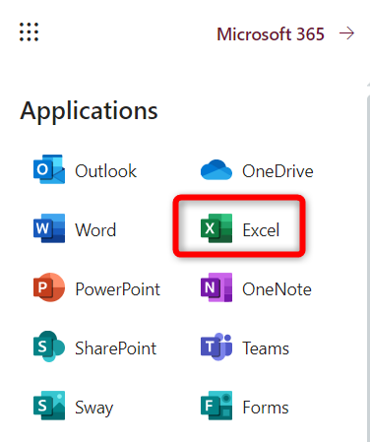
EXCEL (Office 365) - Graphique scientifique
- Ouvrir Office 365 avec son compte scolaire

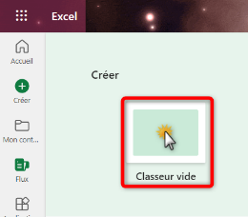
- Ouvrir un classeur vide

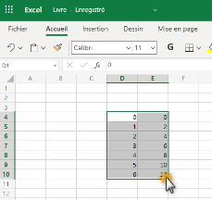
- Choisir deux colonnes au hasard dans le chiffrier et placer votre tableau des résultats. Les variables indépendantes (x) dans la colonne de gauche et les variables dépendantes (y) dans la colonne de droite.

- Sélectionner les deux colonnes.

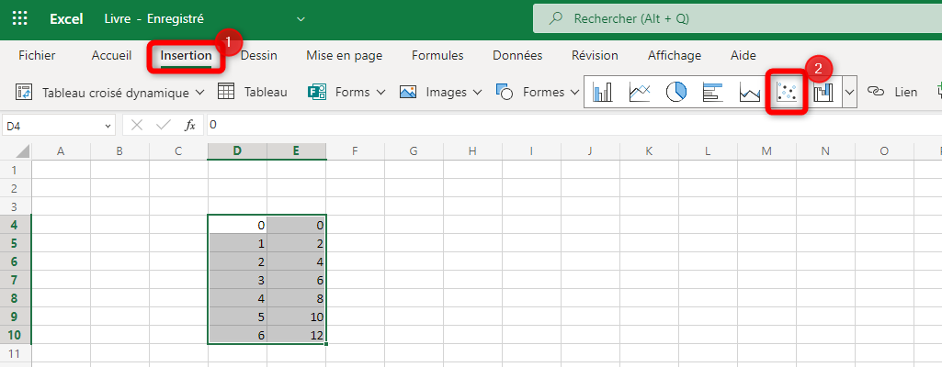
- Dans l’onglet INSERTION, choisir NUAGE, le graphique apparaîtra ensuite.

- Double cliquer sur TITRE DU GRAPHIQUE, et y inscrire le titre (y en fonction de x).

- Dans l’onglet GRAPHIQUE, sélectionner TITRES DES AXES et renommer les axes en n’oubliant pas les unités (vitesse en m/s ou temps (s)). La variable indépendante est sur l’axe horizontal (x) et la variable dépendante est sur l’axe vertical (y).

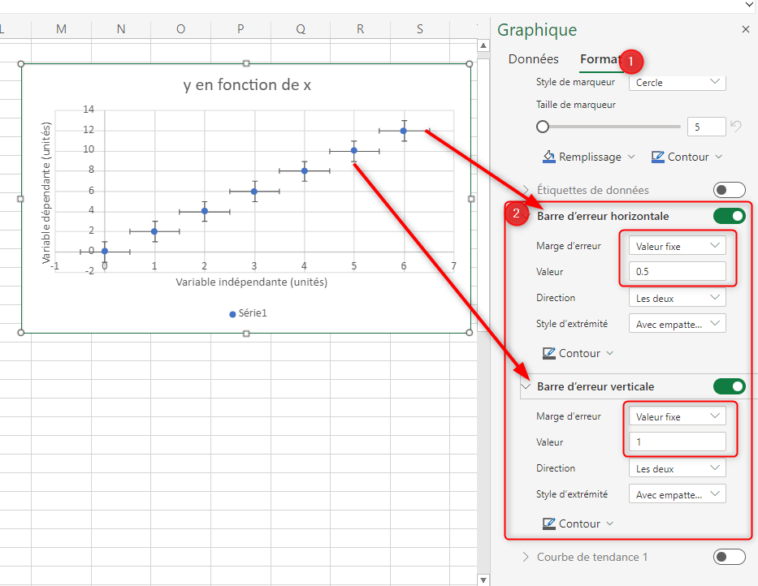
- Placer le curseur sur l’un des points du graphique et cliquer afin de saisir l’ensemble des données. Double cliquer à nouveau et une fenêtre s’ouvrira sur le côté droit de l’écran. Dans la section FORMAT, SÉRIE 1, activer les BARRES D’ERREURS (horizontale et verticale).
  - Dans MARGE D’ERREUR, sélectionner valeur fixe;
  - Dans VALEUR, inscrire l’erreur absolue de la variable concernée (Attention de prendre le point et non une virgule pour l’expression d’une erreur absolue avec décimales.)

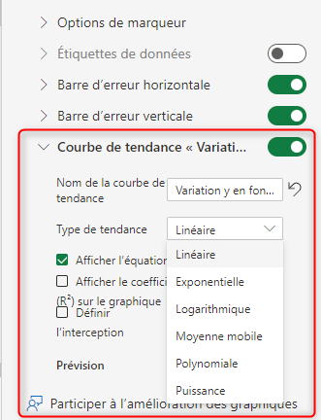
- Pour insérer une COURBE DE TENDANCE, Placer le curseur sur l’un des points du graphique et cliquer afin de saisir l’ensemble des données. Double cliquer à nouveau et une fenêtre s’ouvrira sur le côté droit de l’écran.
  - Activer la courbe de tendance;
  - Donner un nom à la courbe;
  - Choisir le type de tendance;
  - Cocher, afficher l’équation sur la courbe, si désiré.

- Choisir le quadrillage adapté pour faciliter la lecture des données.
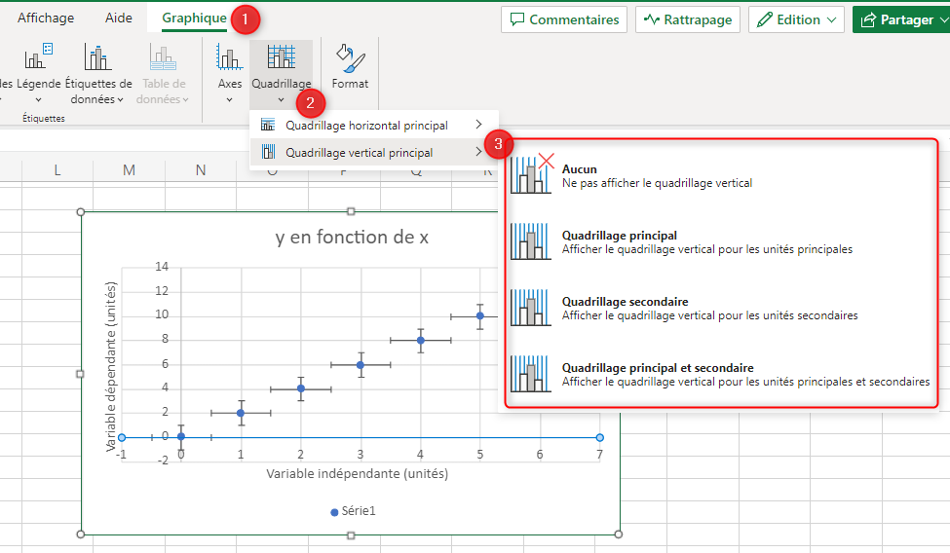


____________________________________________________________________________
Ce document du RÉCIT MST est mis à disposition, sauf exception, selon les termes de la Licence Creative Commons

